Конец весны, лето, начало осени – это период, когда множество людей направляются в наши белорусские леса за грибами и ягодами или просто отдохнуть. Иногда это сопряжено с некоторыми опасностями, одной из которых являются ЗМЕИ. По данным Всемирной организации здравоохранения, в мире ежегодно подвергается укусам ядовитых животных более 10 миллионов человек, из них гибнет около 50 тысяч. В Беларуси ежегодно официально регистрируется свыше 50 человек, обратившихся за помощью от укусов змей, реальное же их количество значительно больше.

Виды змей, обитаемых в Беларуси
На территории Республики Беларусь обитает всего три вида змей: уж, медянка, гадюка обыкновенная – единственная ядовитая змея.
В то же время любую из перечисленных змей при встрече стоит считать потенциально ядовитой, поскольку нельзя сразу определить ее принадлежность.
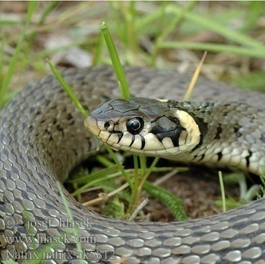
Уж – распространенный в Беларуси вид, чаще встречается по берегам рек, озер, прудов, на пойменных лугах, низинных болотах, во влажных лесах и на старых вырубках. Активен днем. Неядовит. Хорошо плавает. Часто является кормом барсука, енотовидной собаки, коршунов, змееяда.
Длина до 1,2 м, чаще 0,5-1м. Окраска изменчива: от пепельно-серой до коричневато-бурой или почти черной. По бокам головы 2 светлых (грязно-белых, желтых или оранжевых) пятна. Питается лягушками, жабами, рыбой, мышевидными грызунами. На зимовку уходит с середины сентября. Зимует небольшими группами в норах, пустотах под пнями, корнями деревьев. После зимовки выходит в апреле – начале мая.
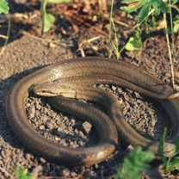
Медянка – змея из семейства ужовых. В Беларуси редкий вид, занесен в Красную книгу. Чаще встречается на юге и юго-западе на опушках, вырубках, в кустарниках среди полей, изредка на лугах. В народе медянку ошибочно считают ядовитой.
Длина 66-70 см. Спина серая, серо-бурая и красно-бурая с 1-2 рядами поперечно вытянутых пятен. Брюхо оранжевое, серо-бурое или красноватое, от ноздрей через глаз до угла рта – черная полоса. Зрачок круглый. Питается ящерицами, мышевидными грызунами, насекомыми, изредка птенцами. Зимует (октябрь-апрель) в пустотах под корнями, норах грызунов, стогах сена, не плавает.
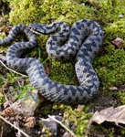
Обыкновенная гадюка – относительно небольшая змея до 60-75 см длиной, но встречаются экземпляры до 1 м. окраска туловища варьирует от серого до красно-бурого с характерной темной зигзагообразной линией вдоль позвоночника и Х-образным рисунком на голове, но встречаются и совершенно черные экземпляры. Питается мышами, полевками, лягушками, ящерицами, молодые особи – насекомыми. На зимовку уходит в конце сентября – октябре. Зимует иногда большими группами в норах, пустотах под корнями деревьев, под стогами и т.д. Весной их часто можно увидеть возле моховых болот – там они зимуют. Летом эти змеи любят влажные луга, селятся по берегам озер и рек, на лесных полянах. Часто гадюки греются на солнце, но охотятся обычно ночью. Эта змея не агрессивна и при встрече с человеком всегда пытается скрыться, стремительно уползая в укрытие. Живет 11-15 лет.
Признаки укуса змеи и
клиническая картина отравления
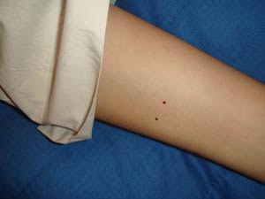
Укус гадюки сразу же вызывает сильную, нарастающую боль. На месте поражения обычно заметны две алые точки – следы ядовитых зубов. Вскоре появляются петехиальные (капиллярные) и пятнистые кровоизлияния в месте укуса, быстро прогрессирующий отек пораженной конечности. Наблюдается повышенная кровоточивость в области укуса. Кожа конечности и туловища приобретает синюшный или аспидно-серый оттенок. Общие симптомы отравления наступают, как правило, спустя 15-20 минут. Это – общая слабость, головокружение, вялость, сонливость, тошнота, иногда рвота, понос, одышка, учащение пульса, судороги. Смертельные случаи очень редки.
Клиническая картина отравления змеиным ядом зависит от количества яда, места укуса (очень опасны укусы в голову, шею и укусы с повреждением крупных сосудов, когда яд поступает в общий кровоток и быстро развивается тяжелое отравление), возраста пострадавшего ( у детей клиника отравления более бурная и яркая), времени года (тяжелые случаи чаще всего отмечаются с наступлением жары). Чем выше температура воздуха, тем быстрее развивается интоксикация.

Оказание помощи пострадавшему
Укус ядовитых змей для человека смертельно опасен.
- При укусе змеи следует сразу же начать энергичное отсасывание ртом яда из ранки. Для этого нужно сжать зубами ткань, окружающую ранку, выдавливая и одновременно высасывая ее, а извлеченную жидкость быстро сплевывать. Продолжать эту процедуру в течение 15-20 минут. Нельзя отсасывать яд тому, у кого на губах и в полости рта имеются трещинки, язвочки или ранки. Установлено, что отсасывание удаляет всего от 28% до 46% попавшего в организм яда, и эта мера эффективна лишь первые 20-30 минут! Затем необходимо смазать место укуса антисептиком, наложить асептическую повязку.
- Пострадавшему нужен полный покой. Его усаживают или укладывают, обездвиживают пораженную часть тела, и накладывают на нее шину как при переломе (шинирование ближайших к укусу суставов – одного при укусе в палец и двух - в остальных случаях). Для этого можно использовать любые подручные предметы. Можно обойтись и без шины, прибинтовав согнутую в локте руку к туловищу, а поврежденную ногу к здоровой. Дать пострадавшему обильное питье, лучше крепкий чай. Для замедления всасывания яда показан холод на место укуса.
- После оказания первой медицинской помощи пострадавшего необходимо незамедлительно доставить в ближайшее лечебное учреждение, причем транспортировать в положении лежа, где ему будет оказана квалифицированная помощь.
- Не рекомендуется делать надрезы или прижигать места укуса, а также накладывать жгут на конечность, что может вызвать серьезные осложнения (развитие инфекции в ране, обширные некрозы тканей и др.).
- Прием спиртных напитков противопоказан, т.к. это ускоряет процесс всасывания и силу токсического действия яда!
- Если первая неотложная помощь с последующей госпитализацией оказана своевременно, то это обеспечивает быстрое выздоровление и восстановление трудоспособности пострадавшего!

Меры защиты от укуса змеи
Чтобы не пострадать от змей, каждый человек должен знать их повадки (особенно это касается туристов и участников экспедиций). Змеи обычно не нападают на человека, если он их активно не тревожит. При приближении человека змея уползает в сторону. Если же ей что то помешало уползти, она предупреждающе шипит.
- Собираясь в лес, лучше всего надеть кожаные или резиновые сапоги, толстые шерстяные носки и плотные брюки.
- Если вы решили присесть и отдохнуть, палкой проверьте, нет ли поблизости змеи.
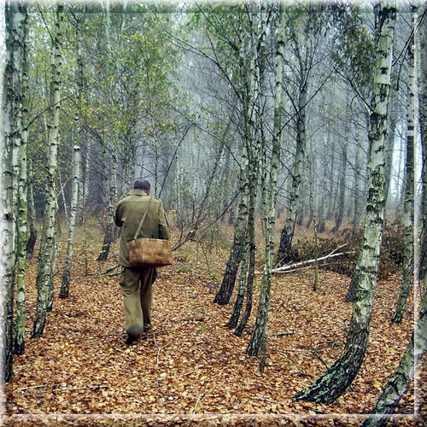
- В случае неожиданного обнаружения ползущей змеи, замрите, дайте ей возможность уйти.
- Если змея приняла позу угрозы, отступите медленно назад.
- Избегайте резких, пугающих змею движений!
- Нельзя, защищаясь выставлять вперед руки, разворачиваться к змее спиной. При наличии палки, держите ее перед собой по направлению к змее.
- Не убегайте от встретившейся змеи – можно наступить на незамеченную другую. Сохраняйте спокойствие в решениях, действиях, жестах.
- Не пытайтесь без крайней необходимости ловить змей или играть с ними, даже если они малы размером и внешне вялы. Ядовиты и только что вылупившиеся из яйца детеныши змей.
- Следует соблюдать осторожность в обращении и с мертвыми змеями, у некоторых из них яд сохраняет свои свойства долгое время.
- Устраивая ночлег, надо принять меры предосторожности от змей, так как большинство из них ведет ночной образ жизни. Ночью их привлекают зажженные костры.

Проявляйте заботу о собственной безопасности и здоровье, отправляясь на отдых за город, и Вы оградите себя не только от укусов ядовитых змей, насекомых, бешеных диких животных, но и тяжелых последствий!

Автор: Шмигельский А.А.
Редактор: Арский Ю.М.
Компьютерная верстка и оформление: Капустина О.С.
Ответственный за выпуск: Тарашкевич И.И.

Санитарно-эпидемиологическая служба Республики Беларусь

УКУСЫ ЗМЕЙ
ПЕРВАЯ ПОМОЩЬ

